Система лазерного теневого фотографирования для исследования динамики микросекундных процессов
А.В. Бартов, А.И. Жужунашвили, Е.Д. Казаков, Ю.Г. Калинин, А.Ю. Шашков
Национальный Исследовательский Центр «Курчатовский Институт», Москва, РФ, kazakoved82@gmail.com
В данной работе представлена шестикадровая система лазерного теневого фотографирования, предназначенная для исследования импульсных процессов микросекундной длительности. Система выполнена на основе лазера YAG-Nd, работающего в режиме свободной генерации и специально разработанного шастикадрового беспараллаксного электронно-оптического регистратора с экспозицией кадров 150 нс [1]. Регистратор представляет собой набор отдельных жестко закрепленных электронно-оптических модулей с независимым питанием и системой синхронизации. Проектирование изображений на входные окна отдельных каналов осуществляется при помощи малогабаритной призменной системы с жестким крепежом элементов. Регистратор достаточно компактен и при этом обладает достаточно высоким разрешением и широким динамическим диапазоном.
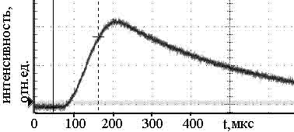
Использование лазера в режиме свободной генерации оказалось возможным благодаря небольшому размеру резонатора. Из-за этого сигнал оказывается достаточно гладким в требуемом временном диапазоне(см. рисунок).
В связи с тем, что чувствительность ЭОПов регистратора наиболее высока в видимом диапазоне спектра, в схеме использовался нелинейный кристалл КТП (калий титанил фосфат), преобразующий излучение с длиной волны λ = 1,064 мкм в излучение с λ=0,532 мкм.
В докладе также представлены результаты стендовых испытаний описанной системы.
Работа выполнена при поддержке грантов РФФИ № 12-02-31321-мол_а, 11-02-01008-а и гранта Президента РФ МК-2436.2011.2.
Литература
- С.С.Ананьев, Е.Д. Казаков, А.А. Шведов. Вопросы атомной науки и техники. Серия: термоядерный синтез, 2012 г., Вып.2, стр. 89-93.

